Игра, создаваемая в качестве теста возможностей игрового движка «Engine». 2D.

# Смысл игры

Жанр – Tower-Defense, дизельпанк[1]. Игроку предстоит пройти 5 уровней. Суть проста – существует дорожка, по которой двигаются враги. Они выезжают из траншеи слева сверху и ползут к укрытию справа снизу. В определённых местах карты стоят башни, которые ведут защитный огонь. Игроку, для прохождения каждого уровня предстоит укреплять эти защитные сооружения. Каждая башня каждого типа имеет определенное количество улучшаемых параметров (уровней прокачки).

# Геймплей

Геймплей делится на несколько этапов:

1. Предзагрузка карты и 10-секундный отсчёт до начала процесса – игрок готовится, анализирует положение, составляет тактику;
2. Основной геймплей – игрок снабжает защитников и отражает нападения.
3. Исход сражения – определяется, если лагерь игрока уничтожен или все волны врагов отражены.

# Типы, параметры и уровни башен

## Огненная. Атакует врагов пламенной струей бензина.

|  |  |  |  |
| --- | --- | --- | --- |
| Атрибут | Уровень 1 | Уровень 2 | Уровень 3 |
| Цена (C) | 145 | 220 | 350 |
| Урон (D) | 5 | 8 | 8 |
| Площадь поражения (S) | 2 | 3 | 6 |
| Радиус атаки (R) | 15 | 17 | 20 |
| Description | Огненная башня. Установлен стандартный огнемёт | Установлен огнемёт с увеличенным давлением, соплом и вязкий бензин | Установлен огнемёт с сильно увеличенным давлением, расширенным соплом и вязким бензином |
| Sprite |  |  |  |

## Стрелковая. Атакует врагов одиночными винтовочными выстрелами.

|  |  |  |  |
| --- | --- | --- | --- |
| Атрибут | Уровень 1 | Уровень 2 | Уровень 3 |
| Цена (C) | 170 | 250 | 400 |
| Урон (D) | 30 | 40 | 50 |
| Скорость перезарядки (T) | 1 | 0.9 | 0.5 |
| Радиус атаки (R) | 50 | 70 | 95 |
| Description | Стрелковая башня, установлено базовое, UFF1, орудие | Установлено орудие UFF2 | Установлено орудие UFG1 |
| Sprite |  |  |  |

## Артиллерийская. Атакует врагов одиночными залпами осколочных снарядов.

|  |  |  |  |
| --- | --- | --- | --- |
| Атрибут | Уровень 1 | Уровень 2 | Уровень 3 |
| Цена (C) | 240 | 300 | 400 |
| Урон (D) | 15 | 22 | 30 |
| Скорость перезарядки (T) | 5 | 7 | 8 |
| Площадь поражения (S) | 2 | 3 | 6 |
| Радиус атаки (R) | 100 | 150 | 200 |
| Description | 50мм орудие, фугасные снаряды | 75мм орудие, фугасные снаряды | 105мм орудие, фугасные снаряды, усиленная опора |
| Sprite |  |  |  |

# 

# Enemy types and characteristics

## Tank. Highly armored vehicle equipped with a cannon. Has slow movement speed.

|  |  |  |  |
| --- | --- | --- | --- |
| Attribute | Level 1 | Level 2 | Level 3 |
| Health (H) | 300 | 400 | 500 |
| Damage (D) | 50 | 80 | 125 |
| Reload speed (RS) | 5 | 6 | 6 |
| Move speed (MS) | 10 | 12 | 11 |
| Description | Танк с 15 мм. Толщиной брони, пушкой U-171S, стандартными гусеницами, бурой окраски. | Танк с 20 мм. Толщиной брони, пушкой U171M, усиленными гусеницами и улучшенным мотором | Танк с 25 мм. Толщиной брони, пушкой G420S, усиленными гусеницами и улучшенным мотором |
| Sprite |  |  |  |

## Soldier. Unarmored unit. Has sufficient movement speed and low damage.

|  |  |  |  |  |
| --- | --- | --- | --- | --- |
| Attribute | Level 1 | Level 2 | Level 3 | |
| Health (H) | 45 | 60 | 75 |
| Damage (D) | 20 | 25 | 30 |
| Reload speed (RS) | 3 | 2 | 1 |
| Move speed (MS) | 25 | 25 | 45 |
| Description | Стандартный пехотинец, вооружен винтовкой FS-1899 | Пехотинец с усиленной защитой, винтовкой FS-1899M | Пехотинец с усиленной защитой, винтовкой FS-1899MM, использует первитин |
| Sprite |  |  |  |

# Game levels

## «Destroyed town»

### Diagram

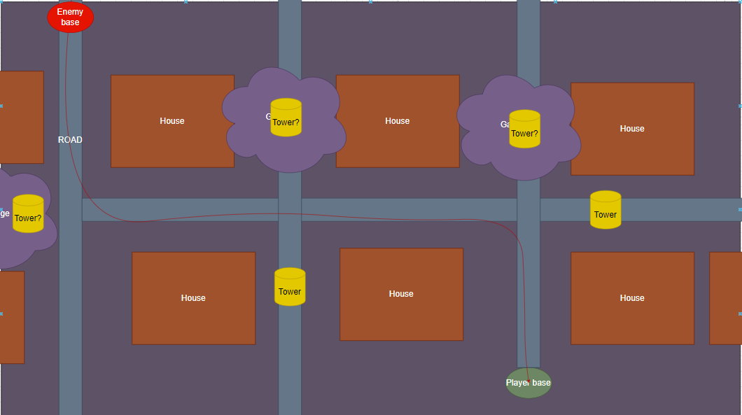

Image 1

### Describe

Локация представляет собой одну из улиц разрушенного города. Разломанные дороги, проломившиеся крыши, почерневшие машины.

## «Breaking field»

### Diagram

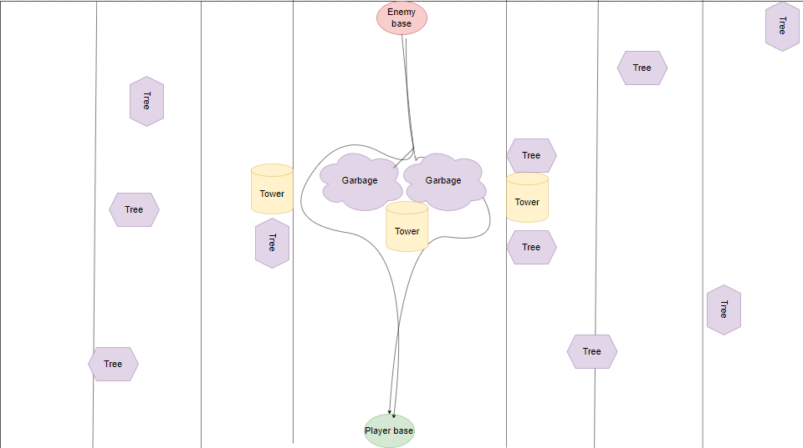

### Describe

Обстрелянное авиацией и артиллерией поле. Деревья частично лежат, частично повалены, сожжены. Валяются останки солдат: каски, мусор, одежды. Ходит дым местами. Кое-где колосится трава. Иногда, в местах, за картой продолжается обстрел (бомбардировки редкие). Иногда прослеживаются ряды (аграрное производство).

## «Foggy forest»

### Diagram

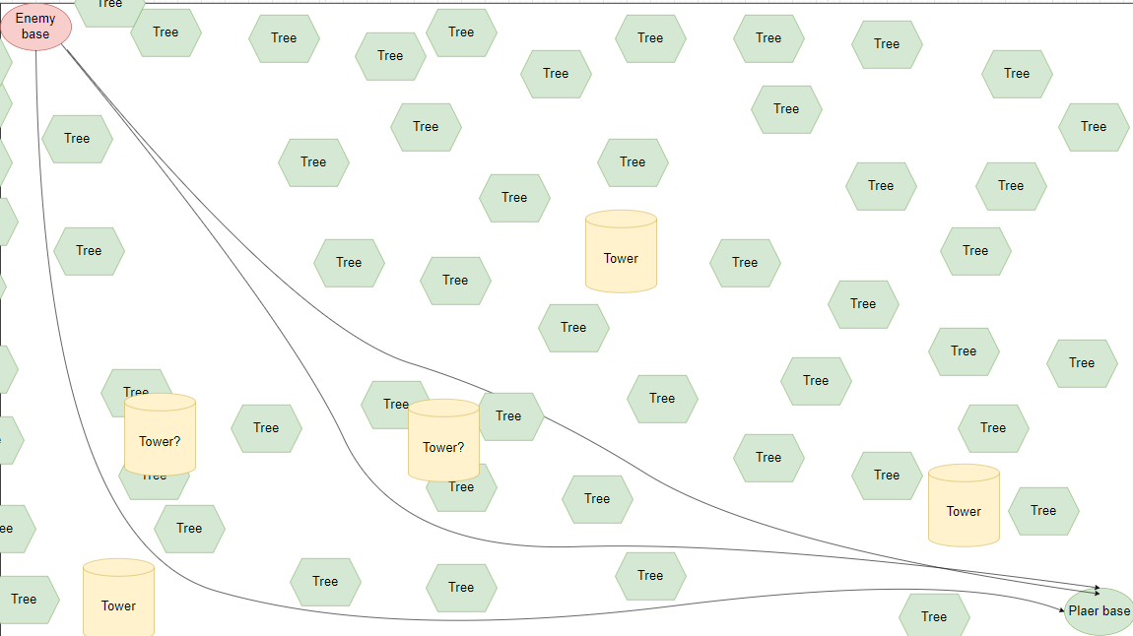

### Describe

Локация представляет собой вечерний лес, наполненный туманом. Поваленные деревья, заброшенные вдалеке строения, темнота, серость и страх выступают на передний план. Нигде не слышны выстрелы, нет никаких птиц. Иногда только скрипят деревья, стонут от ужаса, от войны, заставшей мир. Можно добавить пасхалку.

## “Trench”

### Diagram

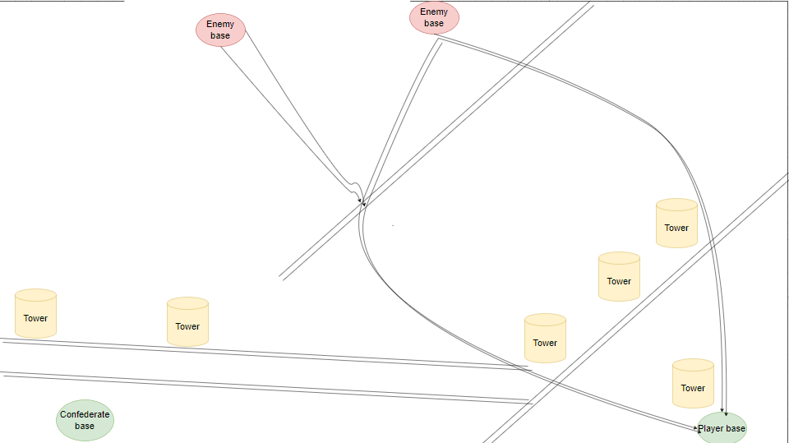

### Describe

Траншея. Точнее множество траншей. Окопная война в утренней дымке. Сражение, переломившее ход истории войны. Трудное[2] действо. Бесконечные взрывы, активное противостояние. Игроку помогают союзные войска (иногда стреляют со стороны).

## “Depressed town“

### Diagram

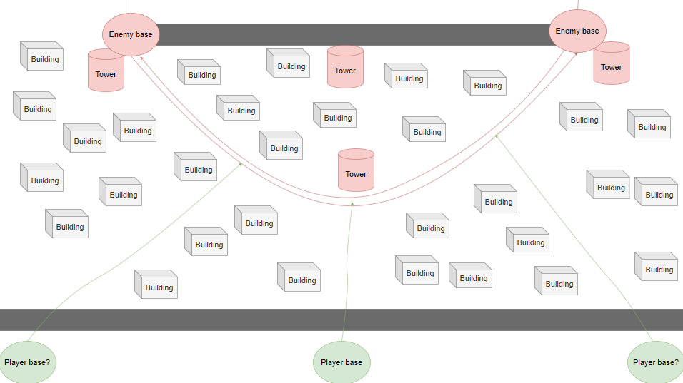

### Describe

Спустя несколько дней, после траншейной победы, совершается наступление на подавленный противником город. Окружение примерно тоже, что и в локации «Разрушенный город», за исключение того, что город немного восстановлен оккупантами. Игра заканчивается победой игрока.

# UI/UX

## Pause menu

### Describe and logic

Меню паузы имеет колонку, в кой следующие кнопки: Resume, Settings, Exit.

**Resume**: Кнопка расположена первой в колонке. При нажатии на неё меню паузы закрывается, а игра продолжается.

**Settings**: Кнопка расположена посередине колонки. При нажатии на кнопку меню паузы закрывается и открывается меню настроек.

**Exit**: Кнопка расположена снизу колонки. При нажатии на кнопку появляется диалоговое окно, в котором существует поле вопроса и 2 кнопки «Да» и «Нет», кое задаёт вопрос «Вы действительно хотите выйти? Вы потеряете свой прогресс.» В случае нажатия «Да» диалоговое окно закрывается, меню паузы закрывается, запускается меню загрузки с аргументом «Выйти в меню уровней», в случае «Нет» диалоговое окно исчезает.

### Design

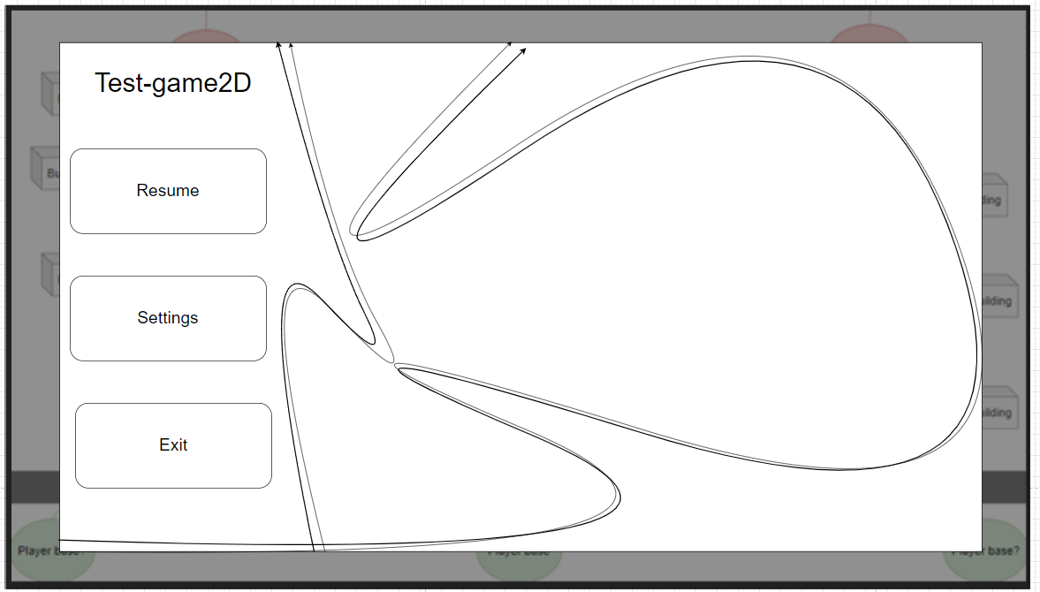

## Levels menu

### Describe and logic

Меню уровней предназначено для возможности отслеживания прогресса игрока(-ом), возможности перепройти завершённые уровни или пройти незавершённые.

Содержит такие элементы как: кнопки “Back”, {“Level 1/n ‘description’”,“Level 2/n ‘description’”, …, “Level 5/n ‘description’”}.

**Back: При нажатии на эту кнопку осуществляется выход в главное меню.**

**{“Level 1/n ‘description’”, “Level 2/n ‘description’”, …, “Level 5/n ‘description’”}:** при нажатии на эти кнопки активизируется меню загрузки, с аргументом «Номер уровня». В случае, если индекс уровень пройден — описание уровня, соответствующего этому индексу зачёркивается. В случае, если индекс уровня не пройден, и имеет число N + 1, где N – последний пройденный уровень — описание уровня заменяется на три звездочки «***».

### Design

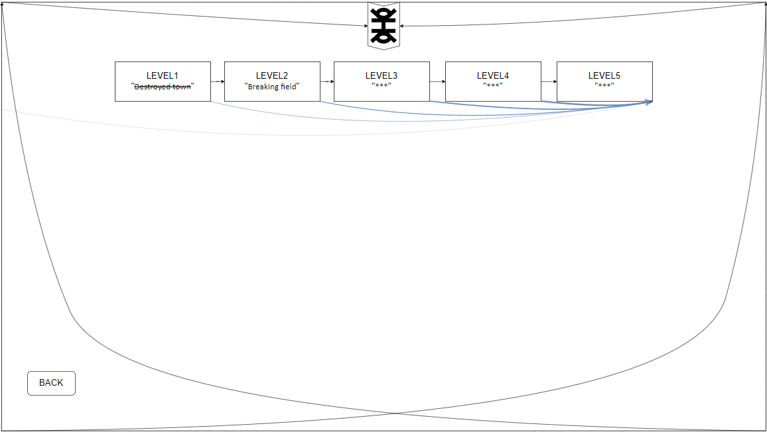

## Load menu

### Describe and logic

### Design

### Main menu

### Describe and logic

### Design

### UX in play-mode

### Describe and logic

В play-mode режиме игры существует накладка на конечную картинку в виде UX элементов, которые отображают те или иные данные, необходимые для игрока.

Список отображаемых качеств: количество доступной валюты, настоящая вражеская волна.

**Количество доступной валюты**: данная характеристика находится в определенном месте на экране. Перекрывает все предшествующие элементы и отображает настоящее количество доступной валюты. Является field-типом.

**Настоящая вражеская волна:** данная характеристика находится в определённом месте на экране. Частично перекрывает все предшествующие элементы и отображает настоящую вражескую волну. Является image-типом, кой окрашивается и заполняется по определённым правилам (линия с перпендикулярной чертой, слева от черты — зелено, справа — красно-буро).

### Design

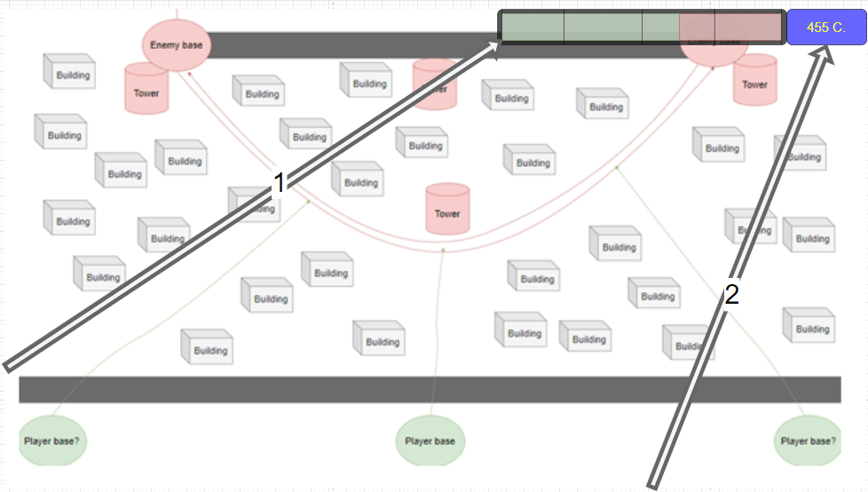

1. Жанр аниме «Воспоминания о будущем» – «Пушечное мясо»
2. Трудное с интеллектуальной точки зрения сражение, в отличие от будущего, там уже трудность в продолжительности.